## HTML语法规范

基本规范：

1.HTML标签是由尖括号包围的关键词，例如<html>;

2.HTML标签通常是成对出现的，例如<html></html>, 我们通常称为双标签，标签对中的第一标签是开始标签，第二个标签是结束标签；

3.有些特殊的标签必须是单个标签（极少情况），例如<br/>,我们称为单标签；

标签关系：

1.双标签关系可以分为两类：包含关系和并列关系；包含关系例如<head>父

可以理解为父子关系 <title></title> 子

</head>

并列关系：<head>父

<title></title> 子

<body></body>

</head>

## HTML基本结构标签：

### 1.骨架标签：

<html></html> HTML标签 页面中最大的标签，我们称为根标签。所有的标签在根标签里编写；

<head></head> 文档的头部 注意在head标签中我们必须要设置的标签是title；

<title></title> 文档的标题 让页面拥有一个属于自己的网页标题；

<body></body> 文档的主体 元素包含文档的所有内容，页面内容，基本都是放到body里面的；

HTML文档的后缀名必须是.html或.htm;

### 2.vscode工具生成骨架标签新增代码：

<!DOCTYPE>标签 为文档声明标签 作用就是告诉浏览器使用哪一种HTML版本来显示网页。

<!DOCTYPE>声明位于文档中的最前面的位置，处于<html>标签之前；

<!DOCTYPE>不是一个HTML标签，它就是文档类型声明标签；

lang语言用来定义当前文档显示的语言：en定义语言为英语、zh-CN定义语言为中文

字符集：

字符集是多个字符的集合，以便计算机能够识别和存储各种文字

在<head>标签内，可以通过<meta>标签的charset属性来规定html文档应该使用哪种字符编码

例：<meta charset="UTF-8"/>

charset常用的值有：GB2312,BIG5,GBK和UTF-8 ，其中utf-8也被称为万密码，基本包含了全世界所有国家需要用到的字符。

### HTML常用标签：

**1.标签语义：**学习标签是有技巧的，根据标签的语义，在合适的地方给一个最为合适的标签，可以让页面结构更加清晰。

**2.标题标签<h1>-<h6>(重要)**

为了使网页更具有语义化，我们经常会在页面中用到标题标签，HTML提供了6个等级的网页标题，即<h1>-<h6>，例如<h1>我是一级标题</h1>

h表示的是单词head的缩写，意为头部、标题。

标签语义：作为标题使用，并且依据重要性递减。一级标题比二级标题重要。

特点：加了标题的文字会变的加粗，字号也会依次变大。 一个标题独占一行。

**3.段落标签和换行标签：**

段落： 在网页中要把文字有条理地显示出来，就需要将这些文字分段显示，在HTML标签中，<p>标签用于定义段落，它可以将整个网页分为若干个段落。

例如：<p>我是一个段落标签</p> p为paragraph的缩写意为段落。

特点：文本在一个段落中会根据浏览器窗口的大小自动换行；段落与段落之间保有空隙。

换行： 在HTML中，一个段落中的文字会从左到右依次排列，直到浏览器窗口的右端，然后才自动换行，如果希望某段文本强制换行显示，就需要使用标签<br/>;

例如：<br/>; br为break的缩写意为打断

特点：<br/>是一个单标签； <br/>标签只是简单地开始新的一行，跟段落不一样，段落之间会插入一些垂直的间距。

**4.文本格式化标签：**

在网页中，有时需要为文字设置粗体、斜体、下划线等效果，这时就需要用到HTML中的文本格式化标签，使文字以特殊的方式显示。

标签语义： 突出重要性、比普通文字更重要。

加粗 <strong></strong>或者<b></b> 更推荐使用<strong>标签加粗语义更加强烈

倾斜 <em></em>或者<i></i> 更推荐使用<em>标签加粗语义更加强烈

删除线 <del></del>或者<s></s> 更推荐使用<del>标签加粗语义更加强烈

下划线 <ins></ins>或者<u></u> 更推荐使用<ins>标签加粗语义更加强烈

**5.<div>和<span>标签：**

<div>和<span>是没有语义的，它们就是一个盒子，用来装内容的。

例如 ：<div>这是头部</div> div是division缩写，表示分割，分区 可以用来存储照片 其运用后独占一行

<span>今日特价</span> span意为跨度、跨距。 同理可以存储照片 其运用后可共享一行

特点：<div>标签用来布局，但是现在一行只能放一个<div>,大盒子

<span>标签用来布局，一行上可以多个<span>，小盒子；

**6.图像标签和路径：**

图像标签：在HTML标签中，<ing>标签用于定义HTML页面中的图像。

例如： <img src="图像URL"/>; img为单词image的缩写，意为图像。

src是<ing>标签的必须属性，它用于指定图像文件的路径和文件名；

所谓属性： 简单理解就是属于这个图像标签的特性。

想要引用图片，首先需要将图片存到和网页文件同一个文件夹中，然后src=“图片的名字”；

图像标签的其他属性：

src 图片路径 必须属性

alt 文本 替换文本，图像不能显示文字 在src=“”后使用alt=“文字” 图片裂开出现文字

title 文本 提示文本，鼠标放到图像上，显示的文字 在src=“”后使用title=“文字” 当鼠标接触到图片可以看到文字。

width 像素 设置图像的宽度 width=“数字”表示图像的宽度大小

height 像素 设置图像的高度 height=“数字”表示图像的高度大小 其中宽度与高度只要用一个就好，不然图像会失帧率

border 像素 设置图像的边框粗细 border=“数字” 表示图片边框的厚度大小

注意点：1.图像标签可以拥有多个属性，必须写在标签名的后面；

2.属性之间不分先后顺序，标签名与属性、属性与属性之间均以空格分开；

3. 属性采取键值对的格式，即key=“value”的格式，属性=“属性值”；

路径：（1）目录文件夹和根目录：实际工作中，我们的文件不能随便乱放，否则用起来很难快速的找到他们，因此我们需要一个文件夹来管理他们

目录文件夹：就是普通文件夹，里面只不过是存放了我们做的页面所需要的相关素材，比如html文件、图片等。

根目录：打开目录文件夹的第一层就是根目录

（2）vscode打开目录文件夹：

文件-打开文件夹 ，选择目录文件夹，后期非常方便管理文件

页面中的图片会非常的多，通常我们会新建立一个文件夹来存放这些图像文件（images），这时再查找图像，就需要采用“路径”的方法来指定图像文件的位置。

路径分为：1.相对路径:以引用文件所在位置为参考基础，而建立的目录路径。这里简单来说，图片相对于HTML页面的位置。

分类 符号 说明

同一级路径 图像文件位于HTML文件同一级 如：<img src =”baidu.gif”/>

下一级路径 / 图像文件位于HTML文件下一级 如：<img src= “images/baidu.gif”/>

上一级路径 ../ 图像文件位于HTML文件上一级 如：<img src =”../baidu.gif”/>

1. 绝对路径 : 是指目录下的绝对位置，直接到达目标位置，通常是从盘符开始的路径 例如：”D：\web\img\logo\gif”或者是完整的网址。

超链接标签：在HTML标签用于定义超链接，作用是从一个页面链接接到另一个页面

1. 链接语法格式：<a href=”跳转目标”target=”目标窗口的弹出方式”>文本图像</a> a为anchor的缩写，意为锚

两个属性如下：

href 作用：用于指定链接目标的ur地址，（必须属性）当为标签应用href属性时，它就具有了超链接的功能。

target 作用：用于指定链接页面的打开方式，其中-self为默认值，-blank为在新窗口中打开的方式。

1. 链接的分类：

* 外部链接，例如：<a href=”http://www.baidu.com”>百度</a>；、
* 内部链接，内部链接网站内页面之间的互相连接，直接连接内部名称即可，例如:<a href=”indexhtml”>首页</a>,
* 空链接：如果当时没有确定链接目标时，<a href = “#”>首页<a>
* 下载链接：如果href里面地址是一个文件或者压缩包，会下载这个文件。格式和内部链接相同
* 网页元素链接：在网页中的各种网页元素，如文本、图像、表格、音频、视频等都可以添加超链接 例如：<a href = “http://www.baidu.com”><img src=”img.jpg”/></a>
* 锚点链接：当我们点击链接，可以快速定位到页面中的某个位置：

在链接文本的href属性中，设置属性值为#名字的形式，如<a href=”#two”>第二集<a/>

找到目标位置标签，里面添加一个id属性=刚才的名字，如:<h3 id =”two”>第二集</h3>

### HTML中的注释和特殊字符

**注释：**

如果需要在HTML文档中添加一些便于阅读和理解但不需要显示在页面中的注释文字，就需要使用注释标签，HTML中的注释以”<!--”开头，以”-->”结束；

快捷键为ctrl+/

注释标签里面的内容是给程序员看的，这个代码是不执行不显示到页面中的。添加注释是为了更好地解释代码的功能，便于相关开发人员理解和阅读代码，程序是不会执行注释内容的。

**特殊字符：**

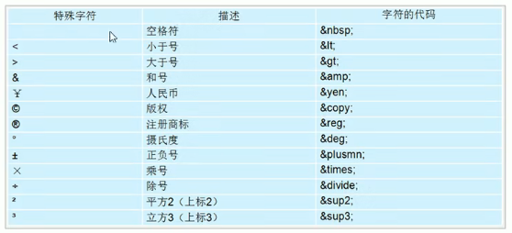

几个字符表示几个位置。

表格标签：

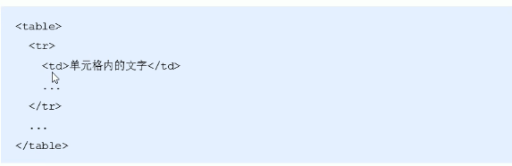表格不是用来布局页面的，而是用来展示数据的。

基本语法：

<table></table>是用于定义表格的标签

<tr></tr>标签用于定义表格中的行，必须嵌套在<table></table>标签内。

<td></td>用于定义表格中的单元格，必须嵌套在<tr></tr>标签中。、

td指表格数据（table data），即数据单元格的内容。

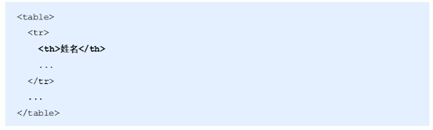 表头单元 格标签语法：

<th>标签表示HTML表格的表头部分（table head的缩写），其特点为文字居中，文字加粗

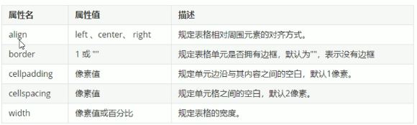**表格属性**：

以上属性名编写位置是在<table align=”left” border=”1” .........> </table>

**表格结构标签：**

使用场景因为表格可能很长，为了更好的表示表格的语义，可以将表格分割成表格头部和表格主体两大部分，在表格标签中，分别用：<thread>标签 表格的头部区域 <tbody>标签 表格的主体区域 ，这样可以更好的分清楚表格结构

<thead></thead>编写在<tr></tr>的外面，<table></table>的里面

<tbody></tbody>编写在<tr></tr>的外面，<table></table>的里面，<thead></thead>的下面

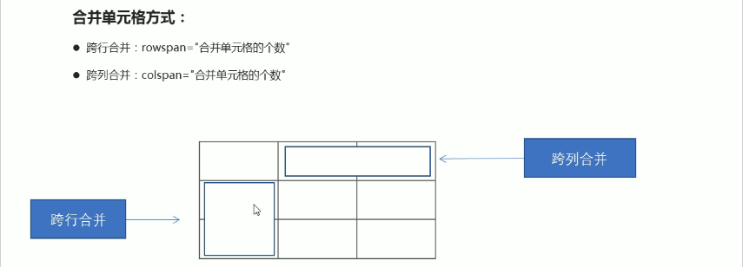  **合并单元格：**

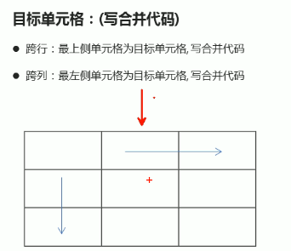

合并单元格3步骤：

* 先确定是跨行还是跨列合并
* 找到目标单元格写上合并方式=合并的单元格数量，比如：<td coldpan=”2”></td>
* 删除多余单元格即删除多余的<td></td>

列表标签：

列表是用来布局的，列表的最大特点是整齐、整洁、有序、它作为布局会更加的自由和方便。**三大类**：无序列表、有序列表、自定义列表

**无序列表：**

<ul>标签表示HTML页面中项目的无序列表，一般会以项目符号呈现列表项，而列表项使用<li>标签定义；格式如下：

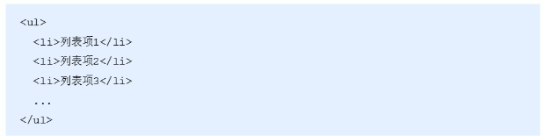

1. .无序列表的各个列表项之间没有顺序级别之分，是并列的。
2. <ul></ul>中只能嵌套<li></li>，直接在<ul></ul>标签中输入其他标签或者文字的做法是不被允许的。
3. <li></li>之间相当于一个容器，可以容纳所有元素。
4. 无序列表会带有自己的样式属性，但实际使用时，我们会使用ccs来设置。

**有序列表：**

有序列表即为有排列顺序的列表，其各个列表项会按照一定的顺序排列定义。在HTML标签中，<ol>标签用于定义有序列表，列表排序以数字来显示，并且使用<li>标签来定义列表项； 格式如下：

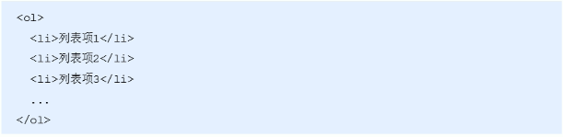

1. <ol></ol>中只能嵌套<li></li>，直接在<ol></ol>标签中输入其他标签或者文字的做法是不被允许的。
2. <li></li>之间相当于一个容器，可以容纳所有元素。
3. 有序列表会带有自己样式属性，但在实际使用时，我们会使用ccs来设置。

**自定义列表：**

自定义列表常用于对术语或名词进行解释和描述，定义列表的列表项前没有任何项目符号。 用于图下该形式列表布局：

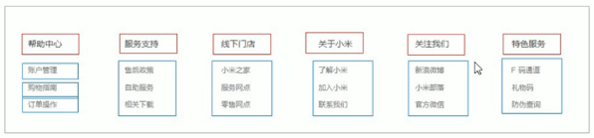

在HTML标签中，<dl>标签用于定义描述列表（或定义列表），该标签会与<dl>（定义项目/名字）和<dd>（描述每一个项目/名字）一起使用； 格式如下：

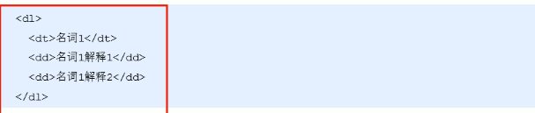

1.<dl></dl>里面只能包含<dt>和<dd>

2.<dt>和<dd>个数没有限制，经常是一个<dt>对应多个<dd>

表单标签：

使用表单的目的：为了收集用户信息。

在HTML中，一个完整的表单通常由表单域、表单控件（也称为表单元素）和提示信息3个部分构成。

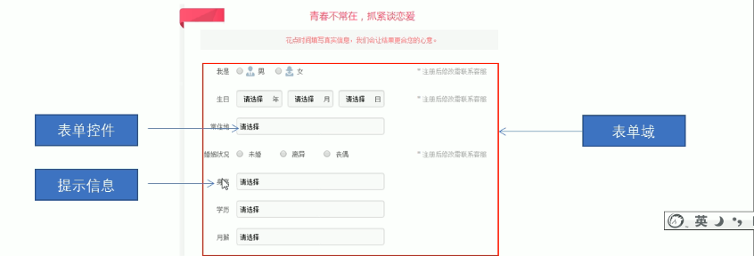

**表单域**：

表单域是一个包含表单元素的区域，在HTML标签中，<form>标签用于定义表单域，以实现用户信息的收集和传递。<form>会把它范围内的表单元素信息提交给服务器。

格式如下：

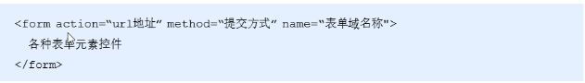

常用属性：

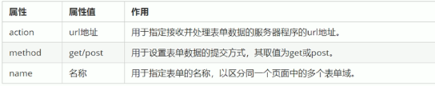

**表单控件（表单元素）：**

在表单域中可以定义各种表单元素，这些表单元素就是允许用户在表单中输入或者选择的内容控件。

* **Input输入表单元素：**

在表单元素中<input>标签用于收集用户信息。在<input>标签中，包含一个type属性，根据不同的type属性，输入字段拥有很多种形式（可以是文本字段、复选框、掩码后的文本控件、单选按钮、按钮等）； 格式如下：



1.<input/>标签为单标签 2. type属性设置不同的属性值用来指定不同的控件类型

**Type属性的属性值：**

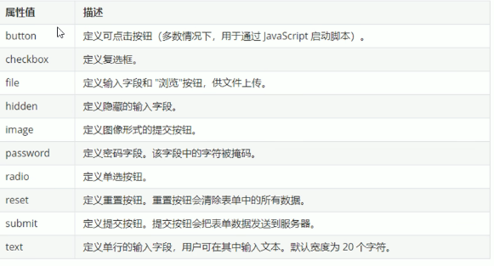

1. submit可以把表单域form里面的表单元素 里面的值 提交给后台的服务器。
2. Reset 重置按钮，可以还原表单元素初始值的默认状态 。
3. Button 后期结合js搭配使用，可以实现点击获取手机验证码。
4. File 使用文件域使用场景 上传文件的使用的。

**Type的其他属性：**

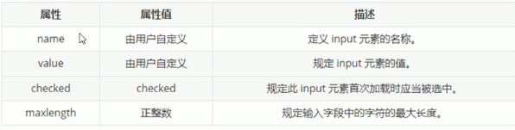

1.Name表示表单元素名字 这里性别单选按钮必须有相同的名字name才可以实现多选一

例如：其有相同的名字才能实现多选一

2.Value是在文本框中显示文字，作为提示。

3.Name于value是每个表单元素都有的属性值，主要给后台人员使用。

4.Name表单元素的名字，要求单选按钮和复选框要有相同的name值

5.单选按钮和复选按钮可以设置checked属性，当页面打开的时候就可以默认选中这个按钮

6. maxlength规定着输入字符的长度，规定字符数量。

7.checked属性主要针对单选按钮和复选按钮，主要作用一打开页面，就要可以默认选中某个表单元素

**<lable>标签：**

<Lable>标签为input元素定义标注（标签）。<lable>标签用于绑定一个表单元素，当点击<lable>标签内的文本时，浏览器就会自动将焦点（光标）转移到或者选择对应的表单元素上用来增加用户体验。 格式如下：

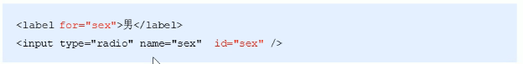

<lable>标签的for属性应当与相关元素的id属性相同

* **Select下拉表单元素：**

在使用场景在页面中，如果有多个选项让用户选择，并且想要节约页面空间时，我们可以使用<select>标签控件定义下下拉列表。 运用类型如下图：

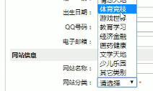

格式如下：

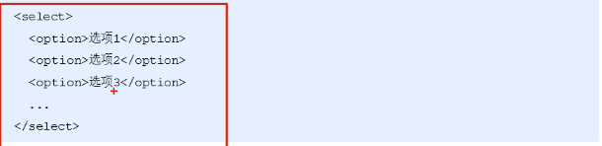

1. <select>中至少包含一对<option>
2. 在<option>中定义select=”selected”时，当前项即为默认选中项。

* **textarea文本域元素：**

当用户输入内容较多的情况下，我们就不能使用文本框表单了，此时我们可以使用<textarea>标签；在表元素中，<textarea>标签时用于定义多行文本输入的控件； 使用多行文本输入控件，可以输入更多的文字，该控件常见于留言板，评论。

格式如下：

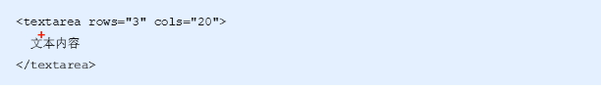

1. 通过<textarea>标签可以轻松地创造多行文本输入框。
2. cols =”每行中的字符数”，row=”显示的行数”，我们在实际开发中不会使用，都是用css来改变大小。

* **查阅文档：**

推荐文档网址：

